**МБОУ "Карабай-Шемуршинская СОШ"**

2013 г.

**Тема: «Об этом с тревогой говорят родители… Наркомания»**

Руководитель: Сельцова Валентина Ивановна, учитель русского языка и литературы

**Ул. Школьная, 17**

**Шемуршинский р-н**

**Аннотация**

Всё труднее нам, педагогам, находить общий язык с родителями учащихся. Во многих семьях считается дурным тоном советоваться с учителями по поводу возникающих проблем в воспитании ребёнка, поэтому, когда родители сами не могут найти выход из сложной ситуации и всё – таки приходят к учителю за советом или помощью, к сожалению, уже слишком поздно. Иногда родители просто боятся вынести свою проблему за порог дома, опасаясь, что она станет доступной всем учителям. Педагоги делают порой просто невозможное, чтобы взаимодействие с родителями учащихся было эффективным. А эффективным сотрудничество будет только в том случае, если оно направлено на создание единого воспитательного поля: дети- родители- педагоги.

На каких основах должны складываться отношения **учителя – родителей – детей,** чтобы воспитание детей было успешным и помогало совершенствованию личностных качеств ребёнка? По этим вопросам мы начали исследовательскую работу.

**Задачи исследования:**

* определить научно – методические и психолого-педагогические предпосылки деятельности по обеспечению индивидуальной траектории развития школьника.
* Помочь родителям стать советчиком для своих детей, создать в коллективе детей и родителей атмосферу добра, взаимопонимания и доверия.

**Цели:**

* обсудить с родителями проблему развития наркомании среди подростков;
* способствовать взаимопониманию родителей и учащихся;
* умению преодолевать конфликтные ситуации в системе **учитель – ученик - родитель**;
* стимулировать потребность родителей в эмоциональном конфликте с детьми.

**Методы работы:**  беседы, консультации с родителями, с детьми, видеосюжеты, анкетирования родителей и детей, сочинение – размышление, опрос.

**Формы организации занятий:** классные часы, групповая и индивидуальная работа.

**Темы занятий:**

**1.Особенности общения с ребёнком в семье**

**2.Особенности организации образовательного процесса в современной школе.**

**3. Наркомания. Что о ней нужно знать?**

**4.Как помочь ученику сохранить здоровье?**

**5. Толерантность – часть нравственной культуры человека.**

**6. Будьте добрыми и человечными.**

**7. Пока не поздно! Конфликты с собственным ребёнком и пути их разрешения.**

**Видеосюжеты:**

1. **Конфликт в семье.**
2. **Наркомания.**
3. **Не переступи черту.**

**Контингент участников:**  ученица 8 класса Кондратьева Анна, учащиеся 8 класса

–классный руководитель – педагоги – родители.

**Проблема:** нежелание детей понимать своих родителей и родителей своих детей в их жизненной позиции.

**Ожидаемые результаты:**

* -получение учащимися и родителями необходимых знаний о наркомании
* -приобретение родителями умений совершить нравственные поступки, нести ответственность за своих детей
* -становление у учащихся с помощью родителей, педагогов позитивного отношения к своему здоровью, ведению здорового образа жизни.
* -активная нравственная жизненная позиция родителей и детей.

**Сроки реализации:**

2012 – 2013 учебный год

**Сценарий проекта**

**«Об этом с тревогой говорят родители… Наркомания. Что о ней нужно знать?»**

**Цель:**

* Помочь родителям и детям получить достоверную информацию о ***наркотиках*** и их влиянии на личность.
* Формировать у родителей и детей понимание значимости данной проблемы в обществе, желание предупредить проблему.

**Повестка:**

* Выступление учащихся 8 класса перед родителями.
* Выступление кл. руководителя Сельцовой В. И. перед родителями и учащимися 8 класса на тему: «Об этом с тревогой говорят родители… Наркомания. Что о ней нужно знать?»

1. **Просмотр видеофильма «Наркомания и злоупотребление наркотическими веществами»**
2. **Анкетирование с учащимися 8 класса на тему: «Наркотики и подросток»**
3. «Знаешь ли ты, что такое наркотики?»
4. «Наиболее распространённые виды наркотиков?»
5. «Большинство употребляют наркотики».
6. «Предлагали ли тебе когда – ни будь наркотики?»
7. «Пробовал ли ты наркотические вещества?»
8. «Знаешь ли ты о пагубном действии наркотиков на здоровье человека?»
9. «Как ты думаешь, чем можно предотвратить употребление наркотиков?»
10. «Кому ты доверяешь, к чьим словам прислушиваешься в вопросах о наркотиках? »
11. «Нужна ли тебе информация о наркотиках, наркомании и последствиях?»
12. «Где бы ты хотел получить эту информацию?»
13. «Можно ли по внешнему виду определить, употребляет он наркотики или нет?»
14. «Может ли умереть наркоман от передозировки?»
15. «Зависимость от наркотиков формируется только после их многократного употребления?» «Преследуется ли продажа наркотиков законом?»
16. «Что бы ты предпринял, если бы узнал, что твой друг употребляет наркотики?»

**Главная родительская беда** – неумение и поголовная безграмотность во всём, что касается признаков уже возникшей наркотической зависимости.

**Исследования показали**, что у нас в Чувашской Республике выявлено разные виды психоактивных веществ. Из потребляемых наркотиков на первом месте – героин. Число несовершеннолетних наркоманов за год вырастает почти в два раза. Чтобы представить реальную картину, специалисты советуют увеличить официальные цифры в 10 раз. Наркомания не только растёт с каждым годом, но и молодеет катастрофически . Если раньше приходилось сталкиваться с 13 – 14 летними токсикоманами, то сегодня их возраст снизился до 7 – 8 лет. От токсикомании, как правило, переходят к наркотикам.

Из 10 имущественных преступлений 9 совершаются наркоманами. Каждый год сотрудники правоохранительных органов изымают на территории нашей республики несколько килограммов наркосырья.

**Исследования показывают**: из 25 причин употребления подростками наркотиков больше половины – из – за несостоятельности в учёбе, неблагополучной обстановки в семье. Например, 27% опрошенных начали употреблять наркотики из – за несостоятельности в учёбе, 22% - из- за алкоголизма родителей, 17 % - из – за эмоциональной отверженности со стороны родителей и постоянных конфликтов между матерью и отцом, ещё 12% - наоборот, из – за чрезмерной опеки.

**Проведя анкетирования среди учащихся своего 8 класса, я получила такие результаты:**

1. «Знаешь ли ты, что такое наркотики?»

**«да» ответили – 16 учащихся из 17. 1 – затрудняюсь ответить**

1. «Наиболее распространённые виды наркотиков?»

**13 – анаша, 2 – героин, 1 – опий, 1 – КОКАИН**

1. «Большинство употребляют наркотики»

**5 – под давлением, 10 – за компанию, 2 – из-за ссоры с родителями.**

1. «Предлагали ли тебе когда – ни будь наркотики?»

**17 – нет.**

1. «Пробовал ли ты наркотические вещества?»

**17 – нет.**

1. «Знаешь ли ты о пагубном действии наркотиков на здоровье человека?»

**15 – знаю, но со мной этого не случится, 2 – да.**

1. «КАК ты думаешь, чем можно предотвратить употребление наркотиков?»

**10 – затрудняюсь ответить, 5 – осознанием губительности наркотиков, 2 – не знаю.**

1. «Кому ты доверяешь, к чьим словам прислушиваешься в вопросах о наркотиках?»

**7 -родителям, 4 – врачу – наркологу, 3 - СМИ, 3- учителю.**

1. «Нужна ли тебе информация о наркотиках, наркомании и последствиях?»

**8-нет, 9-да.**

1. «Где бы ты хотел получить эту информацию?»

**от родителей - 8, в школе-5, от СМИ - 4.**

1. «Что бы ты предпринял, если бы узнал, что твой друг употребляет наркотики?»

**5 - сообщил бы родителям, 10 - посоветовал бы обратиться к наркологу, 2 - поговорил бы и попытался бы отговорить.**

1. «Можно ли по внешнему виду определить, употребляет он наркотики или нет?»

**17- да.**

1. «Может ли умереть наркоман от передозировки?»

**17- да, если не оказать вовремя помощь.**

1. «Зависимость от наркотиков формируется только после их многократного употребления?»

**12- не знаю, 5-да.**

1. «Преследуется ли продажа наркотиков законом?»

**17-да.**

**Итоги анкетирования показали, что учащиеся 8 класса в вопросах наркомании доверяют больше своим родителям. Поэтому решили провести родительское собрание «Наркомания…**

**Что о ней нужно знать?»**

**Классный руководитель:**

Сегодня нам предстоит разговор об одной из самых актуальных проблем современной молодёжи – ***наркомании***. Что нужно знать об этом? Как уберечь своего ребёнка от этого? На эти и другие вопросы постараемся ответить в ходе собрания.

***Наркотики*** и другие психоактивные вещества сегодня – это составная часть «молодёжной культуры», её элемент, пусть ещё не повсеместно распространённый, но захватывающий всё новые школы, дискотеки, дворы. Масштабы и темпы её распространения на сегодня в стране таковы, что уже встаёт вопрос о физическом и моральном здоровье значительной части молодёжи.

Как сберечь человеческое в человеке? Как в нашей неправедной жизни спасти наших детей? Эти проблемы глубоко нас сегодня волнуют. И мы должны предупредить подростков, уберечь их от шага, который уведёт их в пропасть.

***Наркотики*** – токсические вещества, вызывающие поражение многих органов, снижающие иммунитет и приводящие к ранней смерти. При использовании инъекций ***наркоманы*** заражаются СПИДом и гепатитом и заражают этими болезнями других. Под воздействием ***наркотиков*** у человека происходят резкие изменения психики, появляются галлюцинации. Человек начинает жить новыми ощущениями, ничего не замечая вокруг, ему могут казаться разные вещи. При отсутствии контроля за своим поведением, человек способен на любые поступки и преступления. После того, как действие ***наркотика*** проходит, наступает очень болезненное состояние, вынуждающее снова применять ***наркотическое*** вещество. Человек постоянно думает о том, как достать новую порцию зелья. Он становится злым и угрюмым, престаёт интересоваться друзьями и семьёй. Таким образом, развивается страшная болезнь – ***наркомания***, которая может привести к смерти.

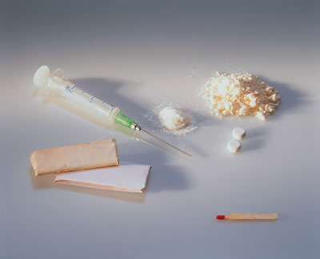

**Вопросы для беседы**

* **Что такое *наркотики*?**
* **Как человек втягивается в употребление *наркотиков*?**
* **Кто становится *наркоманом*?**
* **Почему подростки наиболее подвержены *наркомании*?**
* **Можно ли узнать *наркомана* по внешнему виду?**
* **В каких состояниях *наркоман* может представлять опасность?**
* **Можно ли насильно излечить *наркомана*?**
* **Какова средняя продолжительность жизни *наркомана*?**
* **В каких местах *наркоманы* делают себе инъекции и как увидеть их следы?**
* **Почему *наркоманы* приобщают других людей к наркотикам?**
* **Какие могут быть дети у *наркоманов*?**

**Виды наркотиков**

**Марихуана**— психоактивное средство, полученное из разновидности конопли, которая содержит наибольшее количество психоактивных веществ. В природе существует приблизительно 60 каннабиноидов, самый действенный из которых — дельта-9-тетрагидроканнабинол. Существуют три основных вида конопли: *Cannabis sativa, Cannabis indica* и *Cannabis ruderalis,* последний содержит крайне малое количество психоактивных веществ. Также существует огромное количество гибридов, сочетающих в себе как сативную часть, так и индиковую. Британские учёные, оценив различные наркотические вещества с позиций вреда для потребителя и для общества, пришли к выводу, что наиболее опасным из них является алкоголь. За ним с небольшим отрывом идут героин и кокаин в форме основания. Марихуана, в свою очередь, находится на 8-м месте.

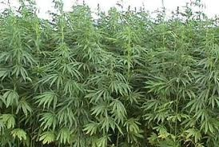

**Гаши́ш**, общее название целого ряда психотропных продуктов из конопли, представляющих собой кусочки или плитки однородного вещества, чёрного, коричневого или тёмно-зелёного цвета. В зависимости от способа приготовления, гашиш может представлять собой либо прессованную пыльцу конопли , либо смолку, собранную методом мацания, либо хрупкий конгломерат из чёрного порошка («химка»). Наиболее качественным и ценным продуктом считается чарас, меньше всего ценится химка. Содержание ТГК в гашише колеблется от 2 % до 15 %, содержание КБД, как правило, очень низкое. Основным активным ингредиентом является тетрагидорканнабинол.

Гашиш не следует путать с марихуаной, так как марихуана — более широкое понятие, включающее в себя любые продукты из конопли, начиная с растительного сырья и заканчивая продуктами его переработки. Как правило, гашиш отличается от высушенной марихуаны гораздо более сильным психоактивным действием, получаемым за счёт большей концентрации в нём психоактивных веществ, главным образом — дельта-9-тетрагидроканнабинол.

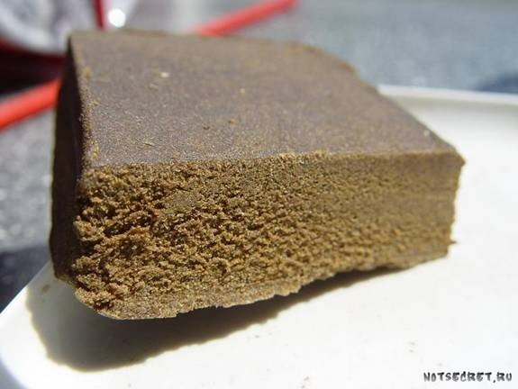

**Конопля́** — род однолетних лубоволокнисттых растений семейство Конорлёвых. Ранее, по мере изменения классификации, коноплю относили к шелковичным, тутовым и крапивным. Включает в себя один полиморфный вид —*Cannabis sativa* L. ( Конопля посевная), ранее разделявшийся на несколько видов. Подвиды конопли. Слева направо: посевная, индийская и сорная.

К наркотическим веществам из конопли также часто применяется транслитерация с латинского названия — каннабис.

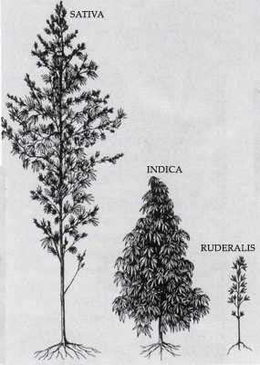

**Что такое *наркотики*?**

во – первых, это яды растительного происхождения, используемые в чистом виде (марихуаны, гашиш, получаемые из индийской конопли)

во – вторых, это ядовитые вещества растительного происхождения ,подвергаемые химической переработке (гашишное масло. опий, морфин, героин. кофеин, кокаин)

в – третьих, синтетические, т.е. искусственно созданные соединения ( барбитураты, ацетон. бензин, клей «Момент»…)

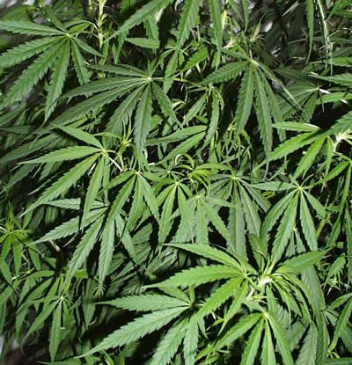

**Как человек втягивается в употребление *наркотиков*?**

Первая проба происходит, как правило, в группе сверстников по совету более опытных, из стремления «быть как все», реже – самостоятельно, из любопытства или каким – то личным мотивам (назло родителям или как способ ухода от проблем). Дальше происходит знакомство с разными видами ***наркотиков***. Затем возникает групповая зависимость, то есть ***наркотики*** употребляются только в определённых условиях, например, в знакомой компании, отсюда рукой подать до формирования психической зависимости – ***наркотик*** употребляется для того, чтобы вновь испытать ***наркотическое*** опьянение или чтобы улучшить настроение. И, наконец, неизбежно формируется физическая зависимость.

***Наркотическое*** вещество включается в систему обмена веществ в организме. Человек не может обходиться без ***наркотика***, его отсутствие причиняет физические и душевные страдания.

**Кто становится *наркоманом*?**

Любой человек, употребляющий наркотики. Чаще всего подростки легко становятся ***наркоманами*** из – за неустойчивости обмена веществ и психики. Среди подростков ***наркоманами*** становятся те, кто избегает любых физических или психологических нагрузок, нуждается в притоке лёгкой, развлекающей информации. Почти всегда они зависят от круга общения.

Другой тип характеров подростков- ***наркоманов***  - это способ «разрядиться, «ударить по мозгам».

Ещё одна категория подростков – те, кто любит покрасоваться перед сверстниками, быть в центре внимания. На самом деле они нередко испытывают сильную неуверенность в себе и используют ***наркотик*** для повышения активности, преодоления страха.

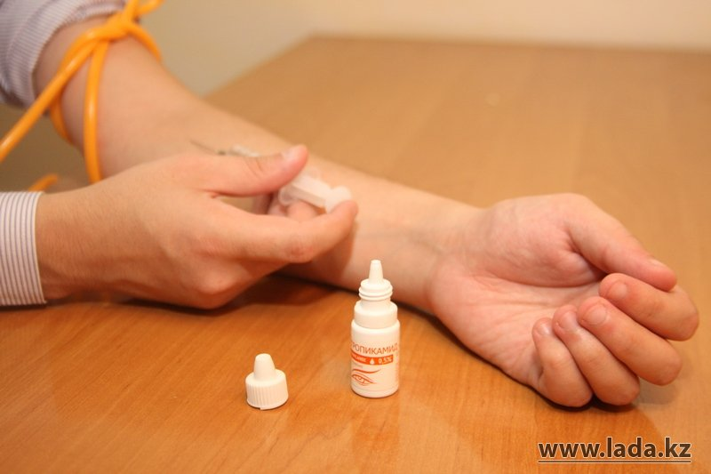

**Почему подростки наиболее подвержены *наркомании*?**

В подростковом возрасте очень сильно желание освободиться от контроля и постоянного руководства со стороны взрослых, от необходимости выполнять «взрослые правила и нормы. Особенно привлекает то, что не дозволено.Запретным плодом , который , как известно, сладок, становится ***наркотик***. Подростки часто стремятся доказать в группе сверстников свою «крутизну». Употребление в этих целях ***наркотиков*** представляется им очень сильным аргументом. Если же в компании кто-то предлагает попробовать ***наркотики***. То не каждый сумеет отказаться. Так как именно сверстники становятся для подростка источником норм, ценностей, стандартом поведения.

**Можно ли узнать *наркомана* по внешнему виду?**

Достаточно точно определить, употребляет ли человек ***наркотики***, может только специалист. Среди внешних признаков чаще всего выделяют чрезмерную худобу, нездоровый цвет лица, бледность мимики, сухость и бледность кожных покровов, суженный или расширенный зрачок(отсутствие реакции на свет),иногда наблюдается отёчность, нарушение пластичности(замедленный или ускоренный темп движений, дрожание рук и головы),суетливость На поздних стадиях заболевания наступает истощение, ***наркоман*** перестаёт следить за своим внешним видом, становится неопрятен.

**В каких состояниях *наркоман* может представлять опасность?**

Он представляет опасность как для окружающих, так и для себя самого, если он находится в состоянии сильного опьянения. Когда *наркоман* страдает от отсутствия *наркотика* и пытается добыть деньги на его покупку, он может причинить вред здоровью и благосостоянию окружающих, а так же самому себе.

**Можно ли насильно излечить *наркомана*?**

*Наркомания* - заболевание хроническое. Нужно длительное лечение. Решающую роль играет желание самого больного, но бывают ситуации, когда человек. Погибая от *наркотиков*, не может решиться на то, чтобы обратиться за помощью к врачам. В этом случае возможно применение мер принуждения.

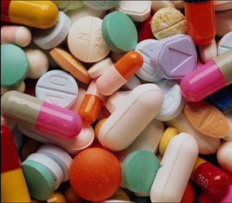

**Какова средняя продолжительность жизни *наркомана*?**

**Если *наркоман* употребляет *наркотики* внутривенно, то при благоприятном стечении обстоятельств примерно через 7-10 лет непрерывного злоупотребления он может умереть. Но есть такие, которые погибают через 6-8 месяцев после начала регулярного приёма.**

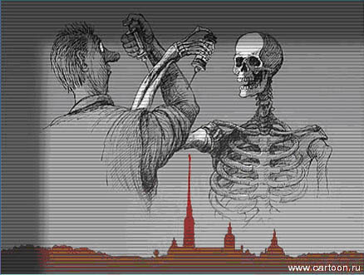

**В каких местах *наркоманы* делают себе инъекции и как увидеть их следы?**

Во все места, где есть вены: на сгибах рук, бицепсах. В то место. Где носят наручные часы(кисть) , в ноги, пах, шею. От уколов остаются следы-маленькие красные точки, они идут по ходу вены, очень часто остаются синяки. При вдыхании ***наркотиков*** через нос таких следов не будет, но нос при этом становится припухшим.

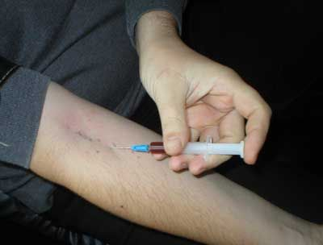

**Почему *наркоманы* приобщают других людей к наркотикам?**

Первая причина в том, что ***наркоман*** ощущает чувство вины или неполноценность из-за употребления ***наркотиков***.

***Наркоман*** чувствует, что окружающие его трезвые и здоровые люди не понимают его , не хотят с ним общаться, и поэтому предлагает ***наркотики*** кому-то ещё, чтобы снять с себя чувство вины, приобщить другого человека к собственной неполноценности, уверив себя, что он не один такой плохой. Предлагая ***наркотики*** подросткам, ***наркоман*** чаще добивается успеха.

Вторая главная причина в том, что ***наркоман*** вынужденно и обязательно становится распространителем ***наркотиков***. ***Наркоман*** покупает, например, 20 доз ***наркотиков*** по оптовой цене. Потом он перепродаёт по розничной цене15 доз, оставшиеся 5 бесплатных доз для себя. Так он обеспечивает себя и других.

Чтобы заработать побольше, ***наркоман*** стремится найти неопытного покупателя-новичка, не информированного о вреде ***наркотиков***, ни о ценах на «зелье». Иногда ***наркоманы*** просто грабят или вымогают деньги и ценности.

**Какие могут быть дети у *наркоманов*?**

Человек, начавший употреблять ***наркотики*** в подростковом возрасте, редко становится родителем (в связи с резким сокращением продолжительности жизни и нарушением репродуктивной функции.)

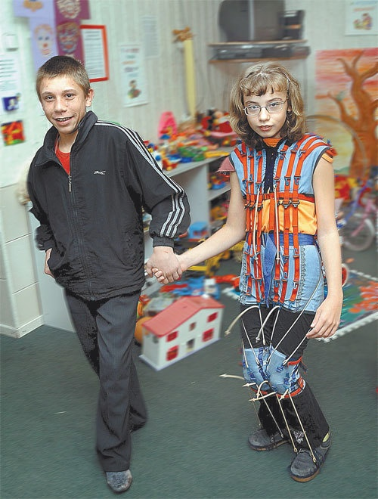 Дети ***наркоманов*** часто рождаются с уже сформировавшейся зависимостью от ***наркотиков***, через 6 часов после родов у таких младенцев начинается «ломка».

**Решение родительского собрания:**

* Использовать все средства, чтобы предупредить подростков от наркомании, уберечь их от того, который ведёт их в пропасть.
* Следить за поведением детей.
* Привлечь внимание общественности к данной проблеме.